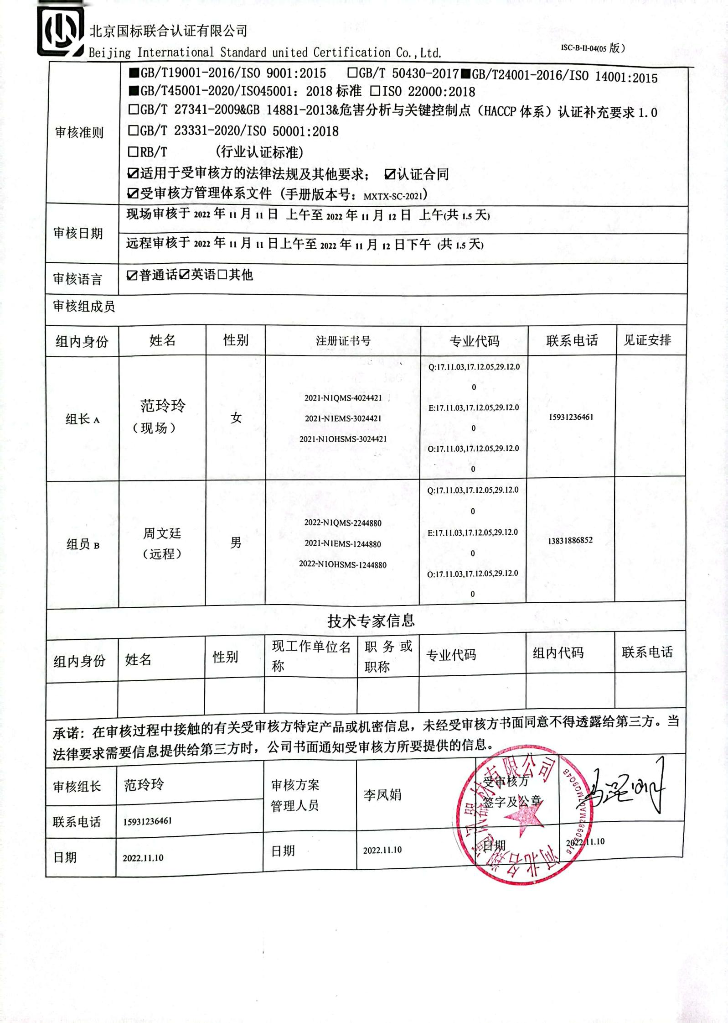**审核计划**

|  |  |  |  |  |  |  |  |  |  |  |  |  |  |
| --- | --- | --- | --- | --- | --- | --- | --- | --- | --- | --- | --- | --- | --- |
| 受审核方名称 | 河北名翔通讯器材有限公司 | | | | | | | | | | | | |
| 注册地址 | 任丘市麻家坞镇南马庄村 | | | | | | | | | | | | |
| 经营地址 | 任丘市麻家坞镇南马庄村 | | | | | | | | | | | | |
| 联系人 | 马昆明 | | | 联系电话 | | 13803250639 | | | 邮编 | | | 723632251@qq.com | |
| 最高管理者 | 马昆明 | | | 联系电话 | | 13803250639 | | | 邮箱 | | |  | |
| **合同编号**. | 0617-2020-QEO-2022 | | | **审核领域** | | **■**QMS**□**EcMS**■**EMS**■**OHSMS  **□FSMS** **□HACCP** **□EnMS** | | | | | | | |
| **审核类型** | **□初次认证第（二）阶段****■监督审核** **□再认证 □扩项审核 □其他** | | | | | | | | | | | | |
| **审核方法** | □现场审核 □远程审核 ■现场结合远程审核 □非现场审核（仅限一阶段） | | | | | | | | | | | | |
| **远程审核方式** | **☑音频☑视频☑数据共享☑远程接入** | | | | | | | | | | | | |
| **远程审核资源** | **☑网络 ☑智能手机 ☑台式电脑 ☑笔记本电脑 □录像机 □照相机 □可穿戴设备** | | | | | | | | | | | | |
| 审核目的 | **□第二阶段审核：验证组织管理体系的建立、实施运行的符合性及有效性，以确定是否推荐认证注册。**  **□再认证：验证组织管理体系的符合性和持续有效性，以确定是否推荐保持认证注册资格并换发认证证书。**  **□特殊审核: □确定是否推荐同意扩大范围的申请并换发认证证书。**  **□跟踪调查投诉、曝光情况，确认获证客户是否已实施有效的整改措施。**  **□调查获证客户变更信息，确定管理体系持续有效运行。**  **□对被暂停客户进行跟踪审核，验证被暂停原因是否已消除，以确定是否恢复认证注册资格。**  **☑验证管理体系实施运行的符合性及有效性。** | | | | | | | | | | | | |
| 审核范围 | Q：线路铁件、电力金具的生产；钢绞线、钢芯铝绞线、井具及配件、油木杆、电缆桥架、水泥制品、地锚石、标石、光缆箱、机柜的销售。  E：线路铁件、电力金具的生产；钢绞线、钢芯铝绞线、井具及配件、油木杆、电缆桥架、水泥制品、地锚石、标石、光缆箱、机柜的销售所涉及的相关环境管理活动。  O：线路铁件、电力金具的生产；钢绞线、钢芯铝绞线、井具及配件、油木杆、电缆桥架、水泥制品、地锚石、标石、光缆箱、机柜的销售所涉及的相关职业健康安全管理活动。 | | | | | | | | | 专业  代码 | | Q：17.11.03;17.12.05;29.12.00  E：17.11.03;17.12.05;29.12.00  O：17.11.03;17.12.05;29.12.00 | |
| 审核准则 | **■GB/T19001-2016/ISO 9001:2015** **□GB/T 50430-2017****■GB/T24001-2016/ISO 14001:2015**  **■GB/T45001-2020/ISO45001：2018标准** **□ISO 22000:2018**  **□GB/T 27341-2009&GB 14881-2013&危害分析与关键控制点（HACCP体系）认证补充要求1.0**  **□GB/T 23331-2020/ISO 50001:2018**  **□RB/T (行业认证标准)**  **☑适用于受审核方的法律法规及其他要求； ☑认证合同**  **☑受审核方管理体系文件 (手册版本号：**MXTX-SC-2021**)** | | | | | | | | | | | | |
| 审核日期 | **现场审核于****2022年11月11日 上午至2022年11月12日 上午(共****1.5天)** | | | | | | | | | | | | |
| **远程审核于2022年11月11日上午至2022年11月12日下午 (共1.5天)** | | | | | | | | | | | | |
| 审核语言 | ☑**普通话**☑**英语**□**其他** | | | | | | | | | | | | |
| 审核组成员 | | | | | | | | | | | | | |
| 组内身份 | 姓名 | 性别 | 注册证书号 | | | 专业代码 | | 联系电话 | | | | | 见证安排 |
| 组长A | 范玲玲  （现场） | 女 | 2021-N1QMS-4024421  2021-N1EMS-3024421  2021-N1OHSMS-3024421 | | | Q:17.11.03,17.12.05,29.12.00  E:17.11.03,17.12.05,29.12.00  O:17.11.03,17.12.05,29.12.00 | | 15931236461 | | | | |  |
| 组员B | 周文廷  （远程） | 男 | 2022-N1QMS-2244880  2021-N1EMS-1244880  2022-N1OHSMS-1244880 | | | Q:17.11.03,17.12.05,29.12.00  E:17.11.03,17.12.05,29.12.00  O:17.11.03,17.12.05,29.12.00 | | 13831886852 | | | | |  |
| **技术专家信息** | | | | | | | | | | | | | |
| 组内身份 | 姓名 | 性别 | 现工作单位名称 | | 职务或职称 | 专业代码 | | 组内代码 | | | | | 联系电话 |
|  |  |  |  | |  |  | |  | | | | |  |
| **承诺: 在审核过程中接触的有关受审核方特定产品或机密信息，未经受审核方书面同意不得透露给第三方。当法律要求需要信息提供给第三方时，公司书面通知受审核方所要提供的信息。** | | | | | | | | | | | | | |
| 审核组长 | 范玲玲 | | 审核方案  管理人员 | | 李凤娟 | | 受审核方  签字及公章 | | | |  | | |
| 联系电话 | 15931236461 | |
| 日期 | 2022.11.10 | | 日期 | | 2022.11.10 | | 日期 | | | | 2022.11.10 | | |

|  |  |  |  |
| --- | --- | --- | --- |
| **审核日程安排** | | | |
| **日期** | **时间** | **受审核部门、场所及审核内容** | **审核人员** |
| **2022.11.11** | 10:10-10:40 | **首次会议（管理层及各部门领导）**（远程：微信视频会议） | A、B（远程） |
|  | 10:40-12:00  12:30-14:40 | 管理层：企业相关资质情况、顾客的投诉、政府监督抽查情况、获证后认证证书标志使用情况、相关变化情况、任何变更情况、上次不符合的验证等；组织及其环境；相关方的需求和希望；管理体系的范围；管理体系及其过程；领导作用和承诺；以顾客为关注焦点；管理方针；组织的岗位、职责权限；应对风险和机会的策划；目标和实现计划；变更的策划；资源提供；环境因素/危险源辨识；合规性评价；管理评审；总则；持续改进  涉及条款：  QEO4.1/4.2/4.3/4.4/5.1/5.2/5.3/6.1/6.2/7.1/9.3/10.1/10.3；Q6.3 | B（远程） |
|  | 10:40-12:00  12:30-14:40 | 办公室：组织的岗位、职责权限；目标、指标管理方案；环境因素/危险源识别评价；员工的参与、协商；运行策划和控制；应急准备和响应；合规义务；法律法规要求；绩效的监视和测量；合规性评价；事件、不合格及纠正和预防措施控制；内部审核  涉及条款：QEO5.3/6.2/9.1.1/9.2/10.2；  EO6.1.2/6.1.3/8.1/8.2/9.1.2；O5.4 | A（现场） |
|  | 14:40-18:00 | 生产技术部：组织的岗位、职责权限；工作人员的参与；目标；基础设施；监视和测量资源；运行环境；运行的策划和控制；产品和服务的设计和开发；生产和服务提供的控制；标识和可追溯性；产品防护；变更的控制；产品和服务的放行；不合格输出的控制；环境因素、危险源辨识、风险评价和控制措施的确定；应急准备和响应  涉及条款：  Q5.3/6.2/7.1.3/7.1.4/7.1.5/8.1/8.3/8.5.1/8.5.2/8.5.4/8.5.6/8.6/8.7；  EO5.3/6.1.2/6.2/8.1 | **A（现场）** |
|  | 14:40-18:40 | 供销部：组织的岗位、职责权限；目标、指标管理方案；环境因素/危险源识别评价；运行的策划和控制；产品和服务要求；外部提供的过程、产品和服务的控制；生产和服务提供的控制；顾客或外部供方财产；交付后活动；产品和服务的放行；顾客满意；运行的策划和控制；应急准备和响应  涉及条款：  Q5.3/6.2/8.1/8.2/8.4/8.5.1/8.5.3/8.5.5/8.6/9.1.2；  EO5.3/6.1.2/6.2/8.1 | B（远程） |
|  | 18:40-19:20 | 审核组内部沟通 | **A、B**（远程） |
| **2022.11.12** | 8:00-11:00 | 继续审核生产技术部 | A（现场） |
|  | 8:00-11:00 | 继续审核供销部 | B（远程） |
|  | 11:00-11:30 | 审核组内部沟通、与管理层沟通 | **A、B**（远程） |
|  | 11:30-12:00 | **末次会议（管理层及各部门领导）**（远程：微信视频会议）**）** | **A、B**（远程） |
| 注 | 12:00-12:30 | 午休时间 |  |